Министерство образования РМ
ГБПОУ РМ «Саранский государственный промышленно-экономический колледж»

МЕТОДИЧЕСКАЯ РАЗРАБОТКА
Занятия

Дисциплина: Робототехника
Раздел: Программирование
Тема: Программирование модели Робота-футболиста
Специальность: 09.02.02 «Компьютерные сети»
Курс: 2

Саранск
2018

ПРЕДИСЛОВИЕ
Робототехника — область науки и техники, ориентированная на создание роботов и робототехнических систем, предназначенных для автоматизации сложных технологических процессов и операций, в том числе, выполняемых в недетерминированных условиях, для замены человека при выполнении тяжелых, утомительных и опасных работ.
Объектами профессиональной деятельности являются роботы и робототехнические системы как промышленного, так и непромышленного назначения, а также необходимое программно-алгоритмическое обеспечение для управления такими системами, их проектирования и эксплуатации.
Футбол - игра, в которую играют две команды по одиннадцать игроков, используя круглый мяч. Игроки передают мяч друг другу, пытаясь забивать голы в сетчатые ворота.
Робот-футболист - робот, который быстро водит мяч и может забить гол, используя высокоскоростной электродвигатель. Роботы-футболисты по всему миру играют в "Футбол роботов".
Футбол роботов - игра, созданная в Корее в октябре 1995 года с целью популяризации высоких технологий. "Футбол роботов" - это сочетание самого популярного вида спорта - футбола, и изучения сложных систем. Футбол роботов привлекателен как для развлечения зрителей, так и для исследования техники.
Данное практическое занятие позволяет сформировать умения и навыки работы с блоками «Цикл» и «Дистанционное управление» программного приложения Rogic 3.2.8.2, развить творческие способности студентов, логическое мышление, привить интерес к будущей профессиональной деятельности.

План урока
Дисциплина Робототехника
Группа КС2А16
Урок N 8
Тема: Программирование модели Робота-футболиста
Тип занятия: комбинированный урок
Вид занятия: практическое занятие
Цели урока:
образовательная: сформировать умения и навыки работы с блоками «Цикл» и «Дистанционное управление» программного приложения Rogic 3.2.8.2., закрепить теоретический материал.
развивающая: развивать внимание, самостоятельность, познавательный интерес к дисциплине, логическое мышление, творческие способности студентов.
воспитательная: воспитывать наблюдательность, ответственность, творческий подход к выполнению задания, бережное отношение к оборудованию.
Межпредметные связи: «Информатика», «Алгоритмизация и программирование», «Электротехнические основы источников питания».
Оснащение урока: ноутбуки с прикладным программным обеспечением Rogic 3.2.8.2, мультимедийная система, раздаточный материал, методические рекомендации по выполнению практических работ.

Содержание и структура урока
Элементы  урока |  | Способы, приемы и действия |  |  |  | Методы
 |  | преподавателя |  | студентов
1.Организа- ционный момент Задача:  -создать рабочую обстановку;  (3 мин) |  | - приветствует студентов;  - отмечает отсутствующих;  - проверяет готовность студентов к уроку;  - определяет задачи и цели урока;  - определяет порядок проведения и критерий оценки результатов;  - мотивирует студентов |  | - приветствуют преподавателя;  - дежурный называет отсутствующих,  - проверяют готовность рабочего места;  - наличие дидактических материалов;  - осмысливают цели и задачи урока. |  | словесно —репродуктивный
2 Актуализация опорных знаний и умений (опрос) Задача:  -актуализировать знания о  возможностях  программного  приложения  Rogic;  -выявить глубину  знаний о  назначении и  видах деталей  конструктора, изученных ранее блоках  программирова- ния;  - обобщить  знания студентов о возможностях набора RoboRobo.  (5 мин) |  | Устный фронтальный опрос:  Задает вопросы:  - Какие основные компоненты процессорной платы вы знаете?  - В чем состоит назначение платы управления  электромотором?  - В чем состоит смысл  работы платы  приемника и платы передатчика ДУ?  - За какие настройки отвечает блок DC Моtоr, Dе1ау?  - Как изменить настройки блоков при программировании? |  | - отвечают на поставленные вопросы (устно);  -дополняют и комментируют ответы студентов. |  | - словесно — репродуктивный;  - частично — поисковый
3 Формирование умений и навыков студентов;  развитие  мышления.  Задача:  - сформировать знания, умения и навыки:  - Использование блока Loop;  - Использованиe |  | -рассказывает и демонстрирует способы  использования блоков  «Цикл» и «ДУ»,  используя презентацию;  -обращает внимание на различия  программирования  блоков Whi1e и Lоор;  - задает вопросы по ходу объяснения, используя дополнительные знания студентов по изучаемой |  | - ведут записи в тетрадях для практических работ  основных понятий на  основе презентации;  - задают вопросы; |  | - словесно-репродуктивный;  -письменно-  репродуктивный;  -наглядно-  демонстрационный;  - мультимедийная техника;  - частично — поисковый;
блока Whi1e;  3. Использование блока  Remote Control  (27 мин) | теме;  - организует самостоятельную работу студентов по программированию  модели Робота- футболиста с помощью блоков «Цикла» и «ДУ» на основе методических указаний по выполнению практических работ. |  | - решают поставленные задачи;  - выполняют практическое задание;  - тестирование модели робота. |  | - частично - поисковый;  - самостоятельная работа;
4 Закрепление знаний, умений и навыков  (5 мин) | - выдает задание;  - проверяет и  анализирует результаты работы; |  | - выполняют задание на листах;  -выполняют проверку работы; |  | - письменно-репродуктивный;  - самостоятельная работа
5 Домашнее задание  (2 мин) | выдает домашнее  задание:  - инструктирует  студентов о выполнении домашнего задания |  | - записывают задание;  - задают вопросы;  - выполняют задание |  | - письменно-репродуктивный;  - самостоятельная работа
6 Подведение итогов занятия  (3 мин) | - оценивает и проверяет работу каждого студента;  - комментирует оценки, отмечает типичные ошибки;  - называет способы устранения ошибок;  - подводит итоги и выставляет оценки |  | - осмысливают комментарии и замечания преподавателя;  - делают выводы |  | - словесный

Вопросы и задания:
- при опросе:
- Какие основные компоненты процессорной платы вы знаете?
- В чем состоит назначение платы управления электромотором?
- В чем состоит смысл работы платы приемника и платы передатчика ДУ?
- За какие настройки отвечает блок DС Моtor, De1ay?
- Как изменить настройки блоков при программировании?
- при формировании умений и навыков:
- организовать движение модели робота при помощи блоков «Whi1e», «Lоор» и «Remote Соntrol»,
- что изменится в движении модели, если использовать только блок «Lоор»? «Whi1e»?
- при закреплении:
Как называется Блок управления электромотором? Блок задержки? Блок повторения выбранного действия заданное число раз? Блок неограниченного повторения выбранной операции? Блок удаленного управления с помощью ПДУ?
Средства обучения:
план урока, презентация, раздаточный материал, методические указания по выполнению практических работ, мультимедийный проектор, экран, ПК.

Ход урока
- Организационный момент (3 мин)
Преподаватель отмечает отсутствующих студентов, проверяет готовность студентов и аудитории к занятию. Озвучивается тема практической работы, ставятся цели и задачи, а также преподаватель мотивирует студентов и объясняет важность предложенной темы.
Студентам озвучивается порядок проведения практической работы и критерий оценки результатов работы студентов.
- Актуализация опорных знаний и умений (опрос) (5 мин)
Преподаватель задает студентам несколько вопросов, с целью выявления глубины знаний о назначении и видах деталей конструктора, используемых при сборке модели Робота-футболиста; изученных ранее блоках программирования DС Моtor, De1ay. Актуализируются знания студентов о возможностях программного приложения Rogic 3.2.8.2, об используемых элементах окна, способах задания команд.
Студенты отвечают на поставленные вопросы, дополняют ответы друг друга.
- Формирование новых знаний, умений и навыков студентов; развитие мышления (27 мин)
Преподаватель обобщает ответы студентов. Преподаватель комментирует и демонстрирует способы использования блоков «Цикл» и «Дистанционное управление», используя презентацию; обращает внимание на различия программирования блоков Whi1e и Lоор; задает вопросы по ходу объяснения, используя дополнительные знания студентов по изучаемой теме; организует самостоятельную работу студентов по программированию модели Робота-футболиста с помощью блоков «Цикла» и «Дистанционного управления» на основе методических указаний по выполнению практических работ; студенты конспектируют основные моменты.
Студентам предлагается выполнить задания по организации движения с помощью программирования блоков ‚While, Loop, Remote Control.
- Закрепление знаний, умений и навыков (5 мин)
Преподаватель предлагает студентам выполнить тестовые задания и проверить себя.
- Домашнее задание (2 мин)
Студентам предлагается оформить практическую работу в тетрадь, решить задачу.
6. Подведение итогов занятия (3 мин)
Работа каждого студента проверяется и оценивается. Преподаватель отмечает типичные ошибки и предлагает способы их устранения. Подводит итоги.

Список использованных источников

- Филиппов С.А. Робототехника для детей и родителей.— СПб.: Наука, 2013 г. (электронное пособие)
- RoboRobo Интеллектуальная школа роботов Шаг-1 (электронное пособие)
- RoboRobo Интеллектуальная школа роботов Шаг-2 (электронное пособие)
- RoboRobo Интеллектуальная школа роботов Шаг-3 (электронное пособие)

Приложение 1
Практическая работа №8
Программирование модели Робота — футболиста.
Цель: написать программу для робота — футболиста, позволяющую модели совершать движения влево (вправо), двигаясь вперед; научиться задавать движение модели в цикле.
Теоретический материал
Блок DC Motor
Функция: Управление электромотором.
Использование: Для изменения направления кликните стрелку и установите скорость

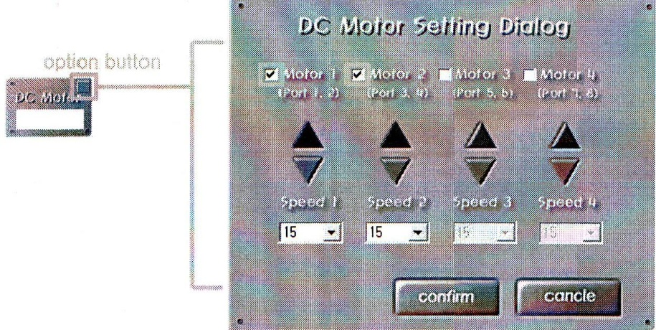

Блок Delay
Функция: Задержка.
Использование: Можно установить время выполнения операции

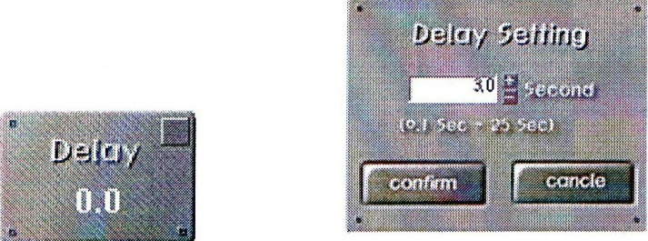

Блок Loop
Функция: Повторение выбранного действия заданное число раз.
Использование: Установите счетчик цикла и поместите внутрь Lоор-блока блок, который желаете выполнять.

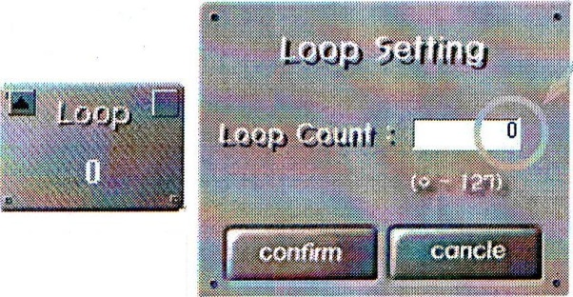

Блок While
Функция: Неограниченное повторение выбранной операции.
Использование: Поместите блок, который хотите неограниченно выполнять, внутри блока Whi1e.

Блок Remote Control
Функция: управление выбранным движением с помощью пульта дистанционного управления. Использование: поместите блок в блок ДУ, если он двигается при нажатой кнопке. В противном случае, если он двигается, когда кнопка не нажата, вставьте его между блоком END и блоком WHILE.

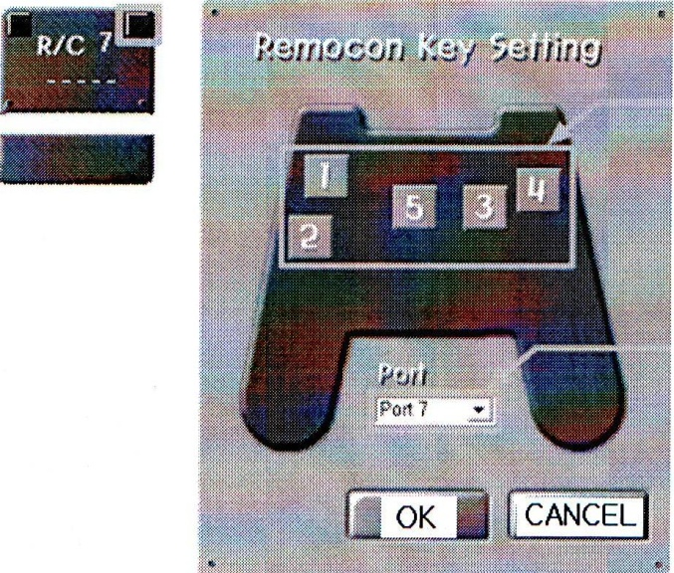

Практическая часть
Задача №1
Установим, как робот поворачивает влево, двигаясь вперед.
Задача №2
Настроим блок цикла, чтобы робот, ведя мяч, поворачивался вокруг левого и вокруг правого колеса.
Задача №3
Будем двигать его вперёд при нажатии кнопки 1, двигать назад при нажатии кнопки 2, поворачивать налево по нажатию кнопки 3, поворачивать направо по кнопке 4.
Задача №4
Будем вести мяч, поворачивая левое, затем правое колесо, когда нажата кнопка 5 беспроводного удалённого управления.
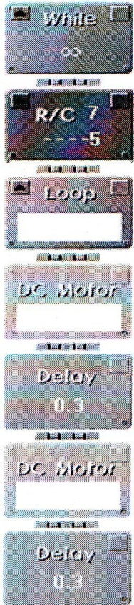

Записать программу в тетрадь.

ДОМАШНЕЕ ЗАДАНИЕ
Задача:
Есть два велосипеда с различным приводом, показанным на рисунке ниже. Велосипед вверху или внизу поедет быстрее, когда педали повернутся 10 раз?
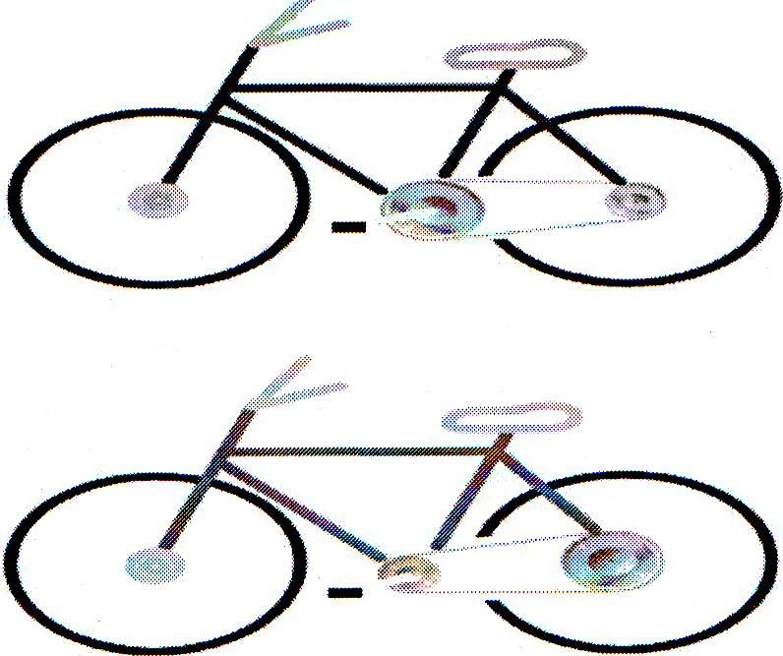
ФИО_________________________________
Тестовые задания
- Блок управления электромотором - ________________________
- Блок задержки - ______________________
- Блок повторения выбранного действия заданное число раз - _____
- Блок неограниченного повторения выбранной операции - ______
- Блок удаленного управления с помощью ПДУ - _______________

